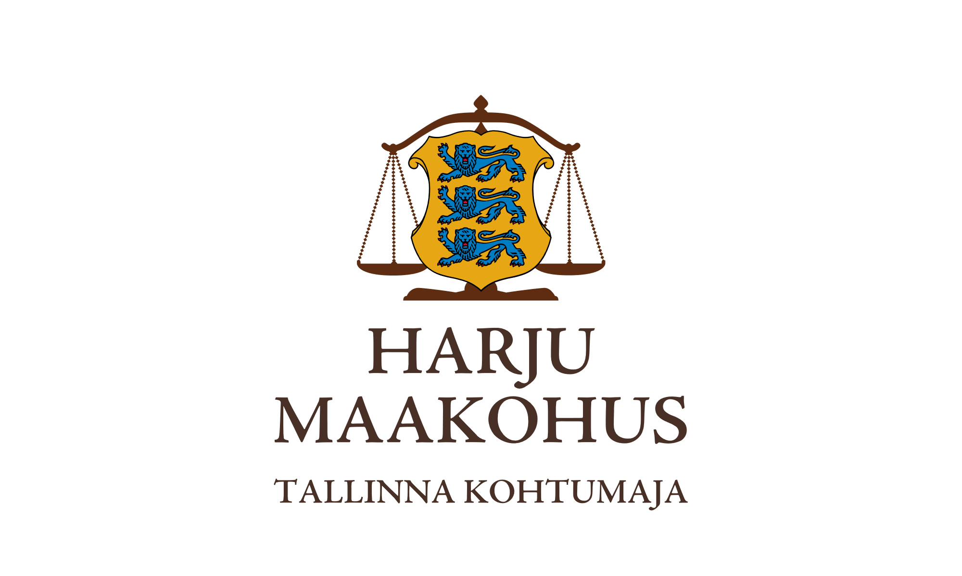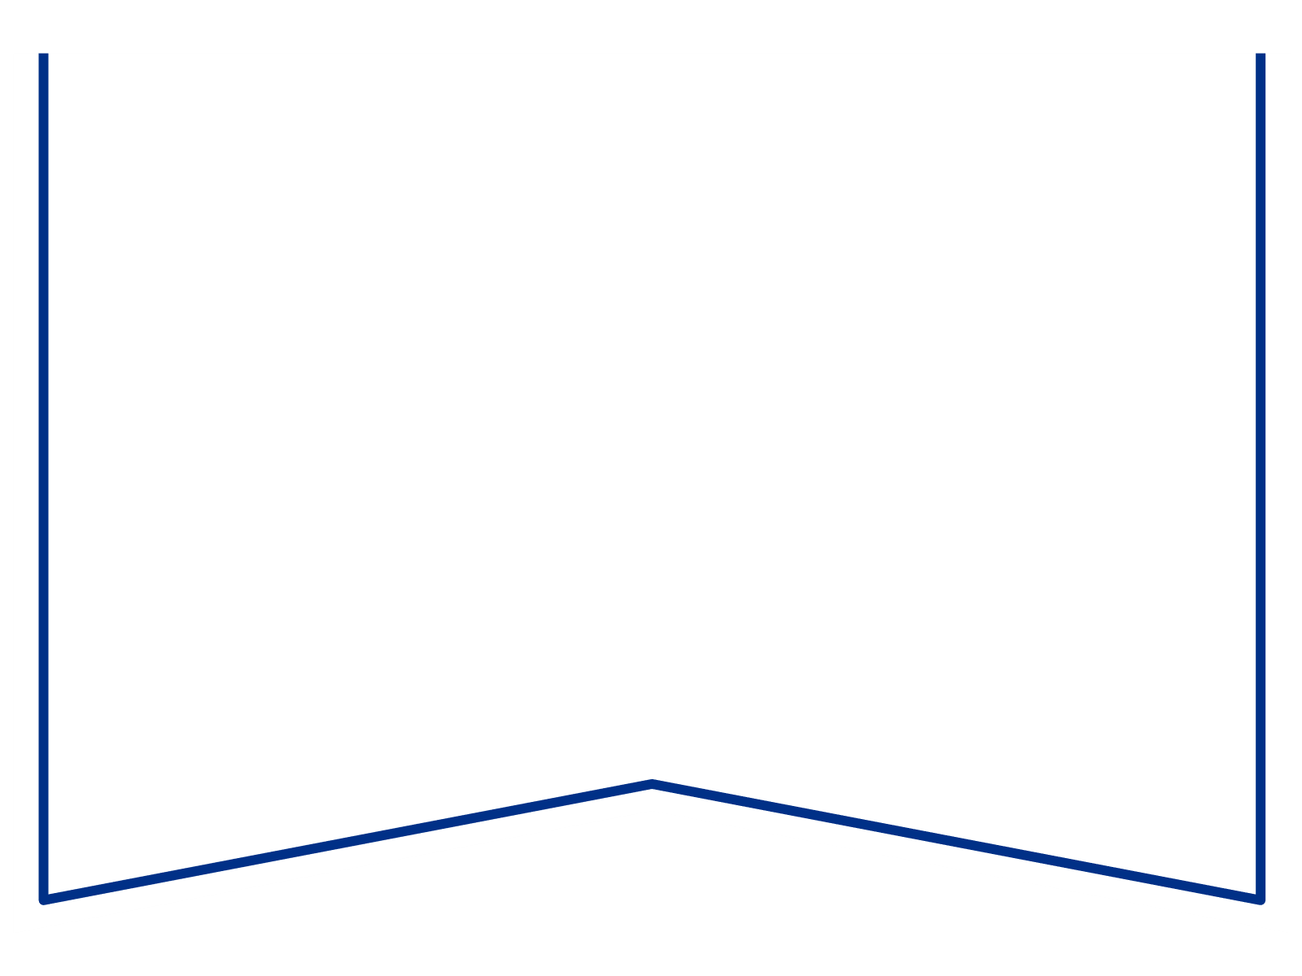

|  |  |
| --- | --- |
| Maksejõuetuse teenistus  E-post: info@konkurentsiamet.ee | 19.12.2024  Tsiviilasi nr 2-24-14687 |

**Ettepanek avalikuks uurimiseks**

Harju Maakohtu menetluses on Werm OÜ (registrikood 12747193) pankrotiavaldus.

Kohus tegi pankrotiseaduse (Pankrs) § 30 lg 1 alusel deposiidimääruse, kuid huvitatud isikud deposiiti tasunud ei ole ning kohus peaks menetluse lõpetama raugemisega.

Ajutise halduri aruande kohaselt on võlgniku osanikuks ja juhatuse liikmeks saanud Likvideerimismenetlus OÜ ainuosanik ja juhataja Ingmar Pärn. Haldurile esitati üksnes vara ja võlgade nimekiri, muid võlgniku majandusseisu kajastavaid raamatupidamise dokumente ega muud dokumentatsiooni võlgnik ajutisele pankrotihaldurile esitanud ei ole. Info puudumise tõttu ei saa ajutine haldur anda hinnangut maksejõuetuse põhjuste ja aja kohta. Avalike aruannete põhjal on võlgniku omakapital (netovara) langenud alla äriseadustiku § 171 lõike 2 punktis 1 sätestatud piirmäära juba 2018. majandusaastal.

Ajutise halduri hinnangul esineb oluline kahtlus, et võlgniku registripidajale esitatud majandusaasta aruanded ei kajasta võlgniku tegelikku varalist seisu ning alates 2020. aastast võlgniku raamatupidamist raamatupidamise seaduses sätestatud korras peetud ei ole. Alates 2021. aastast on registripidajale esitatud analoogsed majandusaasta aruanded ning võlgnik on saneerimismenetluse kestel s.o 21.06.2019 - 25.02.2021 jätnud saneerimisnõustajale esitamata majandustegevust kajastavad raamatupidamislikud dokumendid. Saneerimismenetlus lõpetati kava täitmata jätmise tõttu 25.02.2021 (kohtuasi nr 2-19-4532).

Ajutine pankrotihaldur ei välista, et võlgniku maksejõuetuse põhjuseks võib olla raske juhtimisviga PankrS § 22 lg 5 mõistes. Halduri hinnangul on võlgnik hilinenud pankrotiavalduse esitamisega 3-4 aastat. Võlgniku endise juhatuse liikme käitumine võib vastata KarS § 3811 sätestatud süüteo tunnustele.

**Kohus teeb teile eeltoodu ja PankrS § 30 lg 5 alusel ettepaneku esitada avaldus võlgniku pankrotimenetluse läbiviimiseks avaliku uurimisena. Avaldust ootab kohus hiljemalt 20.01.2025.**

Lugupidamisega

/*allkirjastatud digitaalselt*/

Priit Lember

Kohtunik